80473-

Santa Marta D.T.C.H., {{FECHA_ELABORACION}}

Señor(a)
{{NOMBRE}}
{{DIRECCION}}
{{CIUDAD}}
{%p if CORREO %}
{{CORREO}}
{%p endif %}

Asunto: Citación a notificación personal

Cordial Saludo.

En atención al tema mencionado en el asunto, nos permitimos solicitarle que a más tardar dentro de los cinco (5) días hábiles siguientes al recibo de la presente comunicación, se sirva comparecer a la Secretaría Común del Grupo de Investigaciones, Juicios Fiscales y Jurisdicción Coactiva, de la Gerencia Departamental del Magdalena de la Contraloría General de la República, ubicada en la Carrera 15 No. 22-49 Barrio Alcázares, de esta misma ciudad.

Lo anterior, a efectos de notificarle personalmente, el contenido del {{TIPO_PROVIDENCIA}} No. {{NUMERO_PROVIDENCIA}} del {{FECHA_PROVIDENCIA}}, {{NOMBRE_PROVIDENCIA}} No. PRF-{{PRF}}, donde se estableció como entidad afectada al {{ENTIDAD_AFECTADA}}; acto administrativo proferido por la {{PROFERIDO_POR}}.

Se le hace saber que la Secretaría Común se encuentra prestando sus servicios de manera presencial de lunes a viernes en el horario de 8:00 am a 5:00 pm. Así mismo, se le informa que usted puede autorizar que se le efectúen las notificaciones de manera electrónica, informándolo por escrito o al correo electrónico cgr@contraloria.gov.co, debiendo informar a este despacho la cuenta de correo a la que le pueden ser remitidas la notificación.

Si transcurrido el término anotado, no compareciere a notificarse personalmente, se le notificara mediante aviso, en aplicación a lo dispuesto en el artículo 69 de la Ley 1474 de 2011.

Atentamente,

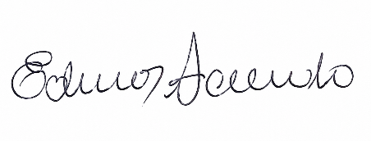

EDWAR ACEVEDO COLÓN
Funcionario Asignado a Secretaría Común
Gerencia Departamental Colegiada del Magdalena

Archivo: TRD 80473-344 Oficios de citaciones
Oficios de citaciones 2025
Proyectó: Gerardo Luis Miranda Ballesteros

